«Опасности весеннего льда»
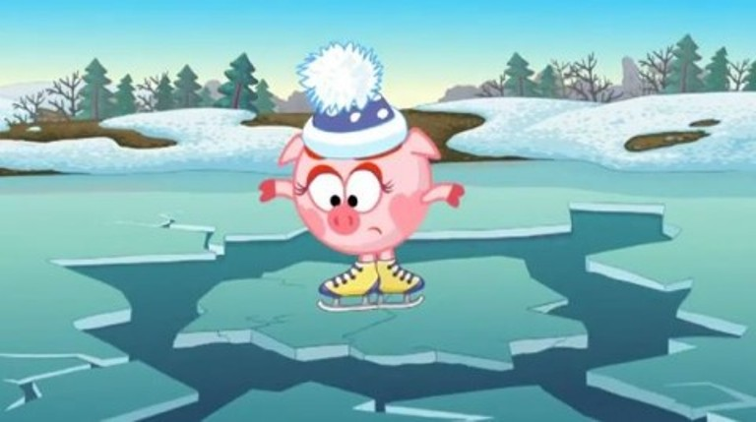
Весна вступила в свои права и в этот период необходимо знать, что весенний лед очень коварен, солнце и туман задолго до вскрытия водоемов делают его пористым и рыхлым, хотя внешне он выглядит крепким. Такой лед в определенных местах не способен выдержать вес человека, не говоря уже о транспортных средствах. «Всякий лед до тепла живет» - гласит пословица.
Следует помнить, что если среднесуточная температура воздуха держится выше 0 градусов более трех дней, то прочность льда снижается на 25 %. А когда талая вода на льду исчезает, тогда лед становится по-настоящему опасен, он превращается в рассыпающиеся сосульки.
Поэтому следует помнить:
- на весеннем льду легко провалиться;
- быстрее всего процесс распада льда происходит у берегов;
- весенний лед, покрытый снегом, быстро превращается в рыхлую массу.
В период весеннего паводка и ледохода запрещается:
- выходить в опасный весенний период на водоемы;
- переправляться через реку в период ледохода;
- подходить близко к реке в местах затора льда;
- стоять на обрывистом берегу, подвергающемуся размыву и обвалу;
- отталкивать льдины от берегов;
- ходить по льдинам и кататься на них.
ЧТО ДЕЛАТЬ, ЕСЛИ ВЫ ПРОВАЛИЛИСЬ В ХОЛОДНУЮ ВОДУ?
- Не паникуйте, не делайте резких движений, стабилизируйте дыхание.
- Раскиньте руки в стороны и постарайтесь зацепиться за кромку льда, придав телу горизонтальное положение по направлению течения.
- Попытайтесь осторожно налечь грудью на край льда и забросить одну, а потом и другую ногу на лед.
- Если лед выдержал, перекатываясь, медленно ползите к берегу.
- Ползите в ту сторону, откуда пришли, - лед здесь уже проверен на прочность.
ЕСЛИ НУЖНА ВАША ПОМОЩЬ
- Вооружитесь любой длинной палкой, доскою, шестом или веревкою. Можно связать воедино шарфы, ремни или одежду.
- Следует ползком, широко расставляя при этом руки и ноги и толкая перед собою спасательные средства, осторожно двигаться по направлению к полынье.
- Остановитесь от находящегося в воде человека в нескольких метрах, бросьте ему веревку, край одежды, подайте палку или шест.
- Осторожно вытащите пострадавшего на лед и вместе ползком выбирайтесь из опасной зоны.
- Ползите в ту сторону, откуда пришли.
- Доставьте пострадавшего в теплое место. Окажите ему помощь: снимите с него мокрую одежду, энергично разотрите тело (до покраснения кожи) смоченной в спирте или водке суконкой, или руками, напоите пострадавшего горячим чаем.
РОДИТЕЛЯМ!!!
Весной нужно усилить контроль за местами игр детей. Оставаясь без присмотра родителей и старших, забывая меры предосторожности, потому что чувство опасности у ребенка слабее любопытства, они могут играть на обрывистом берегу, «мерить глубокие лужи», а то и кататься на льдинах водоема. Такая беспечность порой заканчивается трагически. Поэтому родителям нужно неустанно повторять и предупреждать детей об опасности нахождения на льду весной, о правилах поведения в период паводка и ледохода, запрещать шалить у воды и пресекать лихачество.
Соблюдение этих простых правил – залог безопасности ваших детей!

